**Dragon curve**

В этой задаче вам нужно будет нарисовать вот такую фигуру:

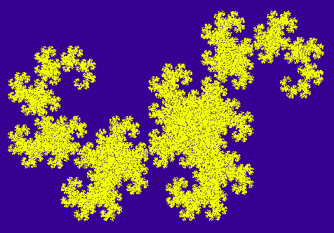

Вряд ли это пригодится вам в будущем, но зато красиво! :)

Подробнее про этот замечательный фрактал вы можете почитать, например, [в википедии](http://en.wikipedia.org/wiki/Dragon_curve).

А один из алгоритмов построения этой сложной фигуры крайне прост:

Начните с точки (1, 0)   
На каждой итерации:   
  
1. Выберите случайно одно из следующих преобразований и примените его к текущей точке:  
   
Преобразование 1. (поворот на 45° и сжатие в $\sqrt{2}$ раз):

$$x^{'}=\frac{x∙cos\left(45°\right)-y∙sin\left(45°\right)}{\sqrt{2}}$$

$$y^{'}=\frac{x∙sin\left(45°\right)+y∙cos\left(45°\right)}{\sqrt{2}}$$

Преобразование 2. (поворот на 135°, сжатие в sqrt(2) раз, сдвиг по X на единицу):

2. Нарисуйте текущую точку.

В проекте DragonFractal уже есть часть кода для работы с изображением.

**Как генерировать случайные числа?**

Для этого в пространстве имен System есть класс Random. Работать с ним нужно так:

// 1. Создание нового генератора последовательности случайных чисел:

var random = new Random();

// 2. Получение очередного случайного числа от 0 до 9:

var nextNumber = random.Next(10);

Для инициализации генератора случайных чисел в п.1 используется текущее время компьютера с точностью до миллисекунд. Поэтому если вы создадите два генератора подряд, то с большой вероятностью они проинициализируются одинаково и будут выдавать одну и ту же последовательность.

Типичная ошибка начинающих — поместить обе операции внутрь цикла, тогда как правильно вынести создание генератора за пределы цикла, оставив внутри только получение следующего числа.

Можете поэкспериментировать с этой ошибкой в своем коде самостоятельно.